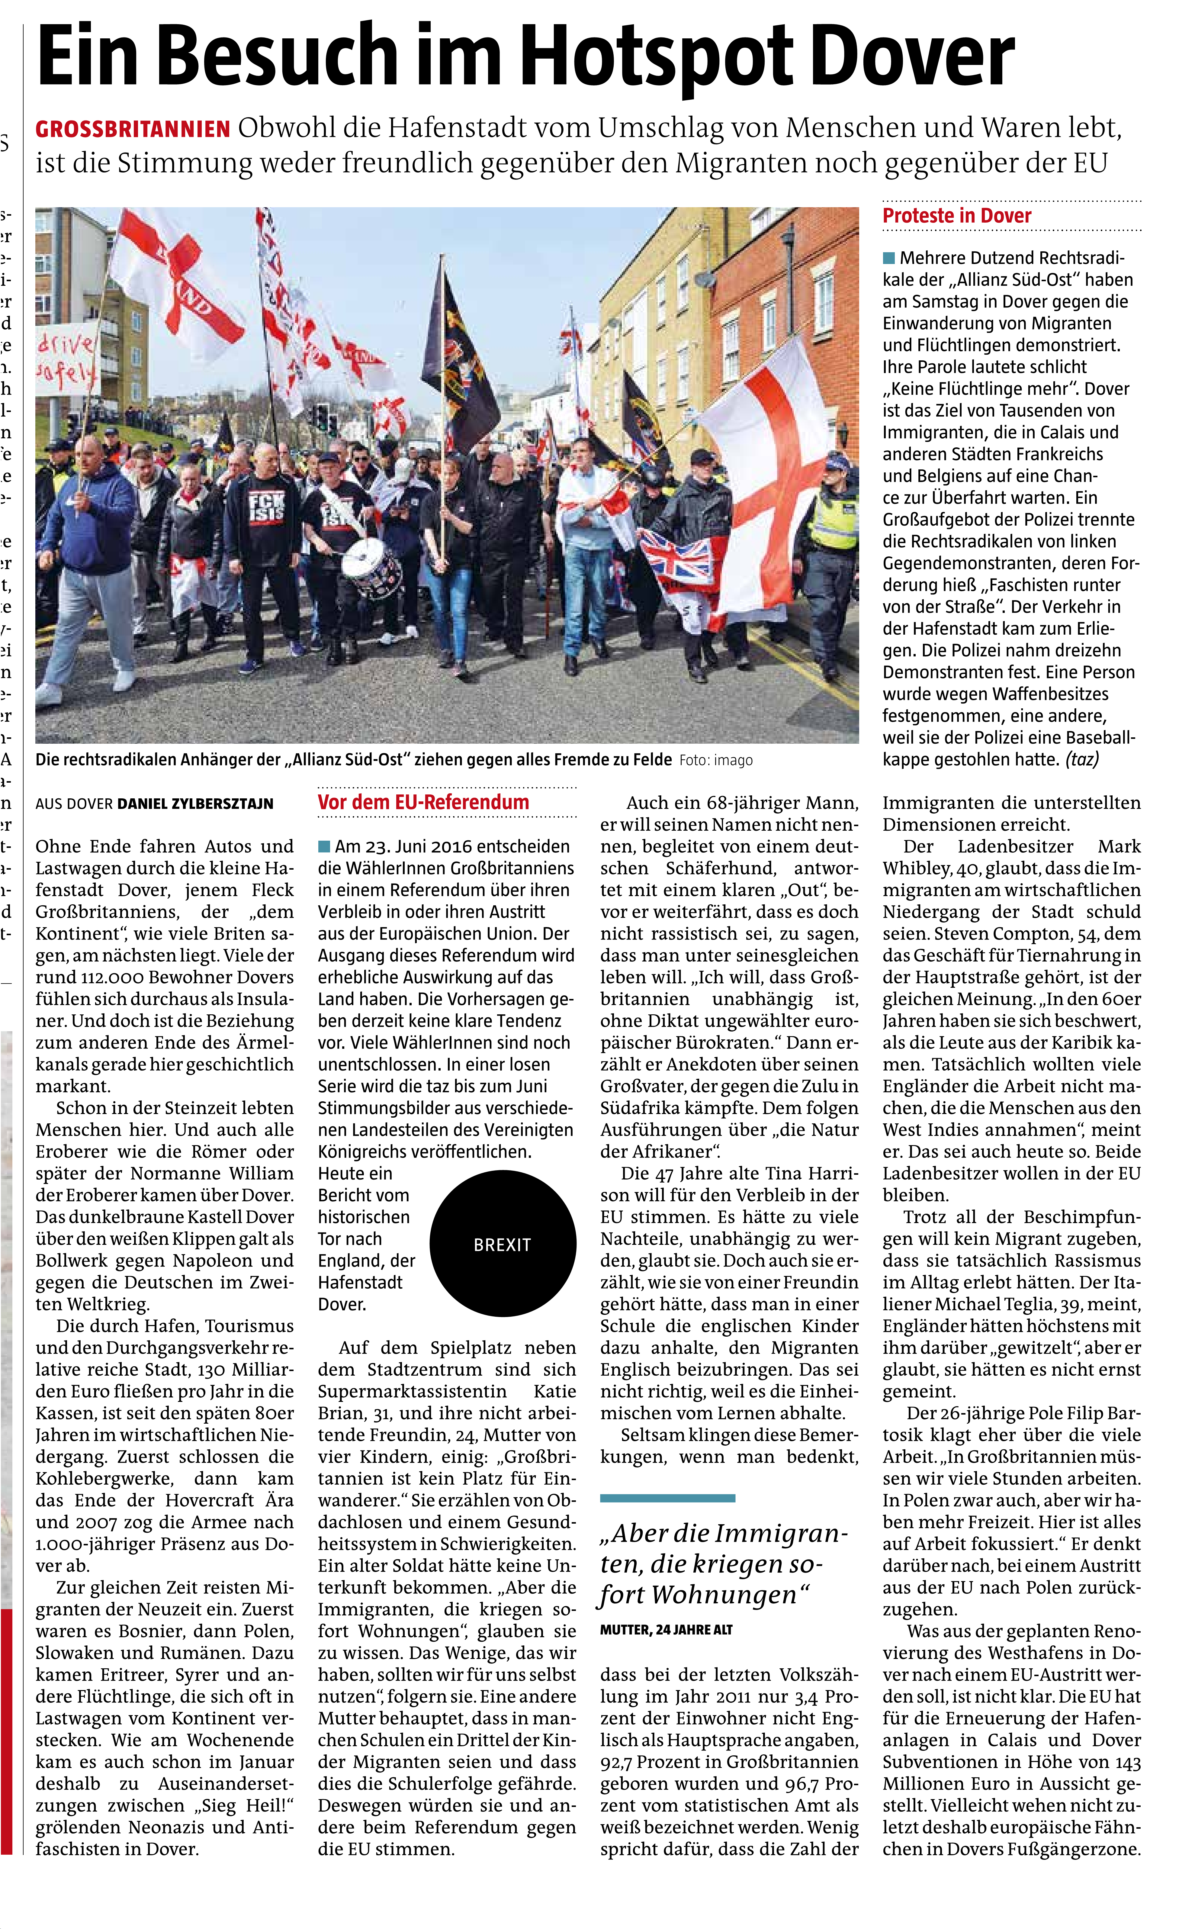
Taz 5.4. 2016. Alle Rechte vorbehaltenn bei taz, die Tageszeitung / Contra Verlag, 2016 - All Rights Reserved by taz, die Tageszeitng / Contra Verlag, 2016, Germany

